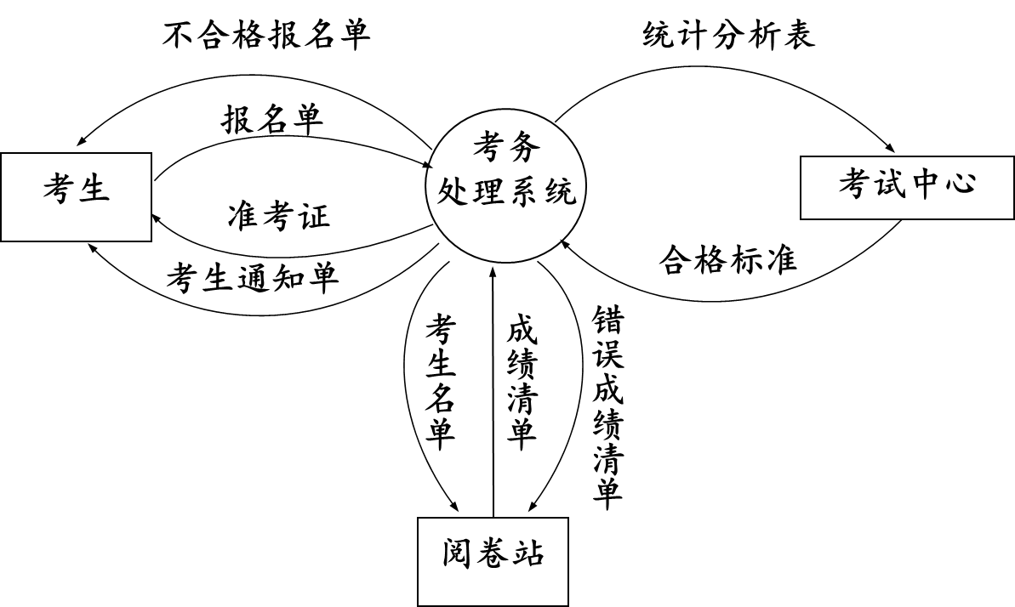
实验2. 根据给出的“考务处理系统”数据流图，建立模块结构图（或软件结构图）。

图1. 考务处理系统的顶层数据流图

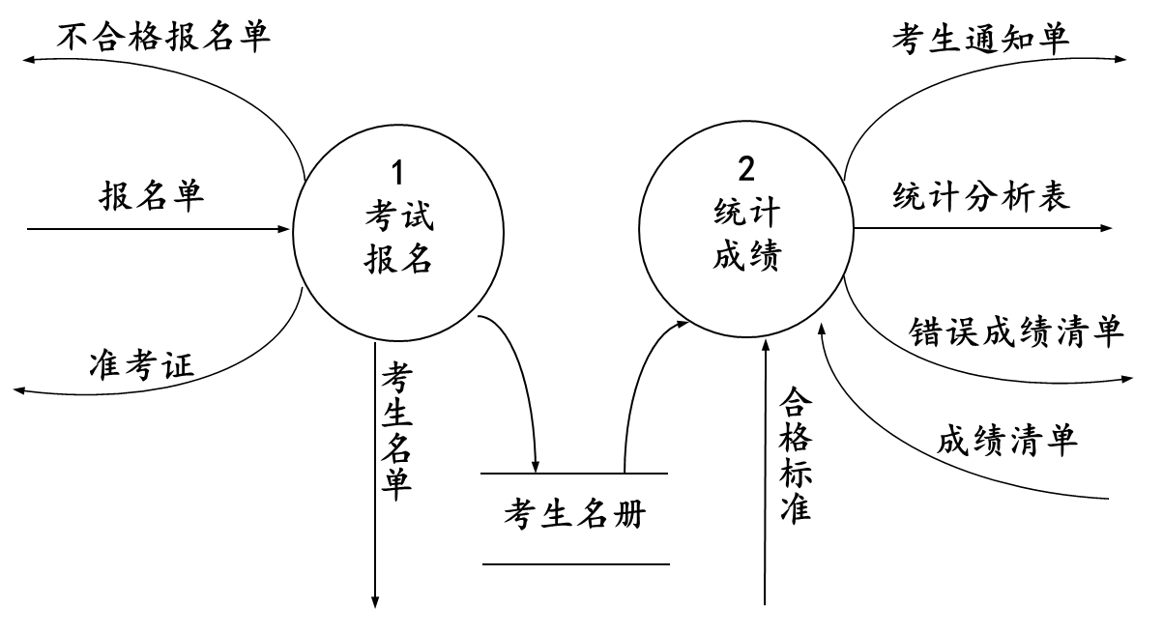
图2. 考务处理系统的0层数据流图

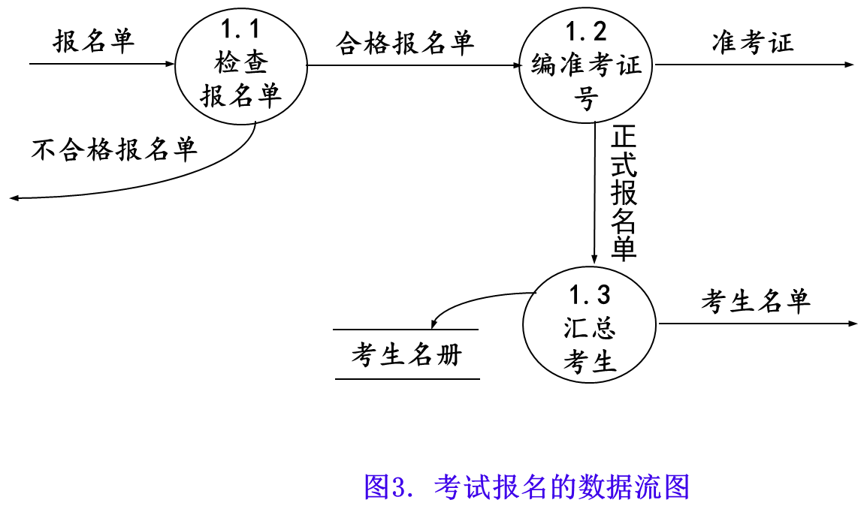

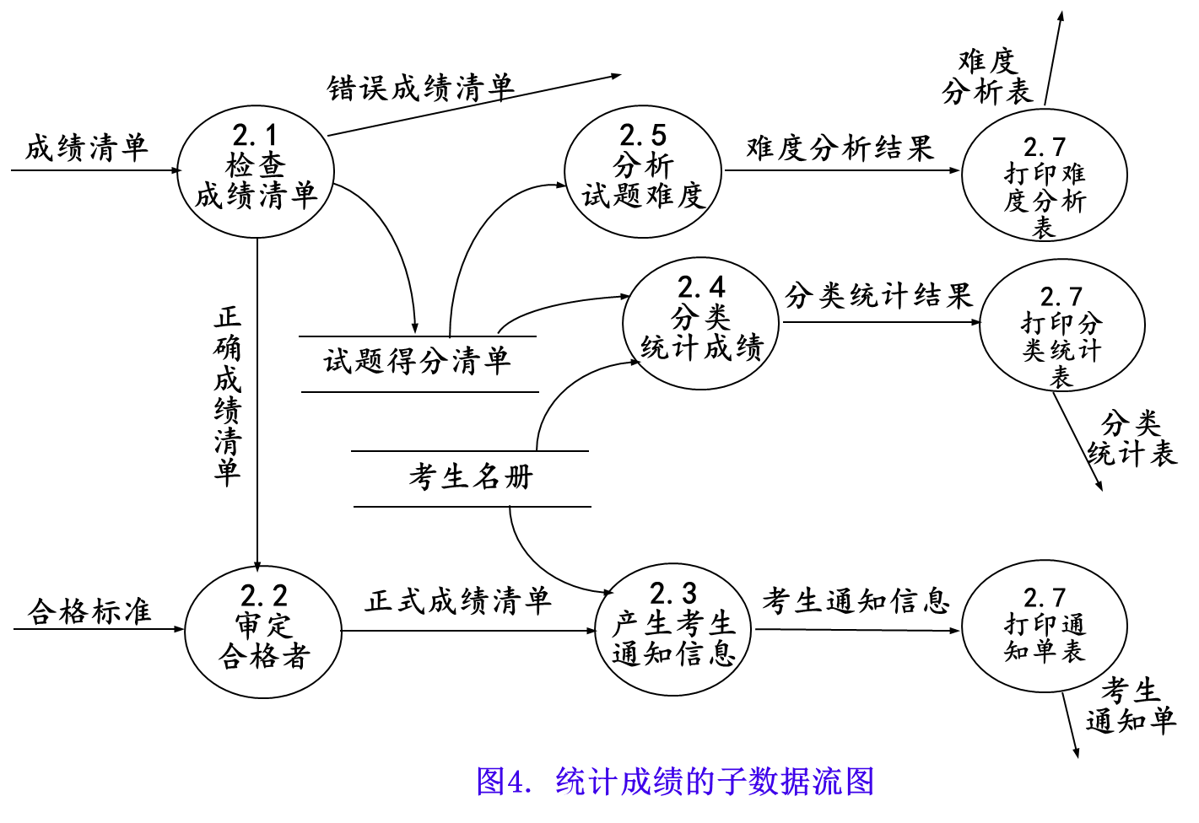

模块结构图：
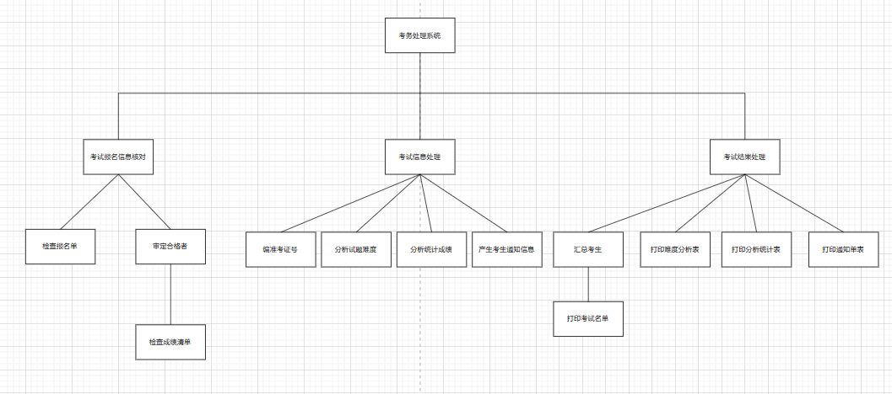
变换分析：
